MENGURANGI TINGKAT KEPADATAN LALU LINTAS MENGGUNAKAN PROTOTYPE LAMPU SIGNAL BERBASIS ARDUINO UNO R3 CH340 ATMEGA328P PADA SIMPANG TIGA MENGKRENG

Herlan Pratikto, April Gunarto, Sumargono, Fauzie Nursandah, Rendy Kurnia Dewanta, M Zaenuri Arifin, Fathur Rohman Rio Pamungkas
¹Program Studi Teknik Sipil, Fakultas Teknik,Universitas Kadiri, Jl. Selomangleng No. 1, Pojok Kec. Mojoroto Kota Kediri
Email: Herlanpratikto@gmail.com

ABSTRAK: Persimpangan adalah tempat dimana kendaraan saling bertemu dalam suatu ruas jalan. Dalam persimpangan kendaraan saling berpencar & bergabung, pada daerah tersebut. Masalah utama yang terjadi pada persimpangan jalan diantaranya adalah kemacetan. Pergerakan lalu lintas yang terjadi terus menerus serta keadaan lalu lintas yang lalu lalang saling memotong merupakan masalah utama terjadinya kemacetan di persimpangan. Cara mengatatasi permasalahan kemacetan di jalan supaya dapat berjalan tepat dan effisisen, diperlukan suatu system pengaturan otomatis yang bersifat real time pada lampu lalu lintas salah satunya dengan sistem pengendali berbasis arduino. Arduino merupakan salah satu sistem pengontrol sederhana yang dapat membatu mengurangi kemacetan di lalu lintas. Dalam kegiatan pengamatan saya dilapangan ini, saya dapat menyimpulkan bahwa kemacetan terjadi dikarenakan beberapa faktor, yaitu diantaranya faktor geometrik persimpangan, kondisi lingkungan, volume lalu lintas, dan penentuan waktu sinyal. Dari hasil pengamatan yang saya lakukan, saya memperoleh beberapa data sebagai berikut : nilai derajat kejenuhan (Ds) pada Simpang bagian Utara sebesar 0,5, pada Simpang bagian Selatan sebesar 0,2, dan pada Simpang bagian Timur sebesar 0,4. Sesuai dengan nilai derajat kejenuhan yang telah diperhitungkan maka didapat pula Tingkat Pelayanan Kinerja Simpang semampir berada pada Kategori A dimana Arusnya bebas, volume rendah dan kecepatan tinggi, pengemudi dapat memilih kecepatan yang dikehendaki.

Kata kunci: Arduino, Derajad Kejenuhan, Persimpangan, Tingkat Pelayanan

ABSTRACT: An intersection is a place where vehicles meet each other in a road segment. At the intersection the vehicles split up & join each other, in that area. One of the main problems that occur at crossroads is congestion. The movement of traffic that occurs continuously and the condition of the traffic that crosses each other is the main problem of congestion at intersections. To overcome the problem of congestion on the road so that it can run properly and efficiently, we need an automatic control system that is real time for traffic lights, one of which is an Arduino-based control system. Arduino is a simple controller system that can help reduce traffic jams. In my observation activities in this field, I can conclude that congestion occurs due to several factors, namely intersection geometric factors, environmental conditions, traffic volume, and signal timing. From the results of my observations, I obtained some data as follows: the value of the degree of saturation (Ds) at the North intersection was 0.5, at the West intersection was 0.2, at the South intersection was 1.16, and at the the eastern part of 0,4 In accordance with the degree of saturation value that has been calculated, it is also obtained that the Service Level Performance of the Intersection is in Category A where the flow is free, the volume is low and the speed is high, the driver can choose the desired speed

Keywords: Arduino, Degree of Saturation, Intersection, Level of Service.

PENDAHULUAN
Persimpangan adalah tempat dimana kendaraan saling bertemu dalam suatu ruas jalan. Dalam persimpangan kendaraan saling berpencar, bergabung, bersilangan serta berpotongan untuk pergerakan lalu lintas pada daerah tersebut. Masalah utama yang terjadi pada persimpangan jalan diantaranya adalah kemacetan. Kemacetan terjadi akibat sistem pewaktuan lampu lalu lintas pada persimpangan jalan yang kurang tepat, pada sebagian besar sistem lampu lalu lintas waktu hidup lampu hijau pada persimpangan jalan terlalu pedek di setiap jalur, tanpa ada pertimbangan kepadatan kendaraan yang ada di setiap jalurnya[1][2]. Cara mengatatasi permasalahan kemacetan di jalan dengan hanya menggunakan system waktu atau (timer) tidaklah cukup, diperlukan suatu system pengaturan otomatis yang bersifat real time pada lampu lalu lintas sehingga waktu pengaturan yang ada dapat disesuaikan dengan keadaan sesungguhnya di lapangan[3][4]. Zaman semakin berkembang, sekarang banyak ditemui sistem lampu lalu lintas berbasis Ardiuno yang dapat digunakan sebagai sarana pemproses logika dan perintah untuk mengatur penyalaan lampu lalu lintas. Sistem lampu lalu lintas berbasis Ardiuno juga sering dijadikan pilihan karena pembiayaanya yang relative lebih murah[5]. Ardiuno adalah contoh salah satu perkembangan teknologi control sebuah sistem otomatis yang diharapkan dapat mempermudah setiap kegiatan yang ingin dilakukan, terutama di bidang sistem pengontrolan[6].Pengontrolan menggunakan sistem Arduino Ini merupakan salah satu langkah ter effisien untuk mengatur lalu lintas pada saat jam-jam sibuk terutama pada sebuah persimpangan jalan. Serta mengurangi kemacetan di setiap persimpangan[7]. Sejauh ini diketahui bahwa sistem pengontrolan menggunakan ardiuno merupakan salah satu sistem yang sangat membentu dalam menyelesaikan masalah atau masalah tertentu, tertama di bidang teknik sipil[8][9]. Tujuan lain dari pembuatan laporan tugas akhir ini adalah untuk memperkenalkan sistem ardiuno sebagai salah satu sistem yang berperan penting dalam mengatur lampu lalu lintas yang ada pada persimpangan jalan, serta untuk mengatasi kemacetan baik itu di perempatan maupun pertigaan. Sistem ini juga dapat merancang lampu lalu lintas yang lebih effisien dan menghemat biaya[10].

METODE PENELITIAN
Tahapan dalam pencarian data kepadatan kendaraan di area persimpangan tersebut dibagi menjadi dua bagian. Tahapan pertama dalam pencarian data di lapangan adalah tahap persiapan, kemudian tahapan selanjutnya yang harus dilakukan adalah tahapan kegiatan[11]. Khusus untuk tahapan kegiatan akan dibagi menjadi tujuh kegiatan, diantaranya : Tahapan pertama adalah identifikasi masalah, kemudian disusul dengan menentukan tujuan kegiatan, selanjutnya melakukan pengumpulan data, survey pada lokasi, mengolah data, Menganalisis dan mengevaluasi data yang telah didapat, serta yang terakhir adalah membuat kesimpulan[12].

Bahan Pembuatan Prototype Miniatur Lampu Lalu Lintas
Bahan yang digunakan dalam kegiatan ini adalah sebagai berikut :
Relay
Relay merupakan salah satu bentuk sakelar yang dioperasikan secara elektrik, serta merupakan komponen elektromekanis (elektromekanis) yang terdiri dari dua bagian utama, yaitu elektromagnetik (kumparan) dan mekanik (kumpulan kontak saklar). Relay menggunakan prinsip elektromagnetik untuk mengontrol kontak saklar sehingga dapat menghantarkan arus[13].
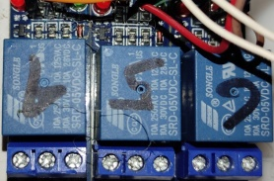

Sumber: Dokumentasi pribadi
Gambar 1. Relay
Adaptor AC/DC
Adaptor AC/DC adalah pengganti baterai yang mampu menganti tegangan AC dengan DC, Alat ini membantu setiap perangkat listrik yang membutuhkan sumber listrik dengan cara mengkonversi tegangan AC menuju DC untuk menggunakan adaptor. Pada dasarnya kita menggunakan adaptor dalam kehidupan sehari-hari biasanya untuk mengecas hp atau laptop. Alat ini juga banyak digunakan di berbagai perangkat elektronik umum[14].
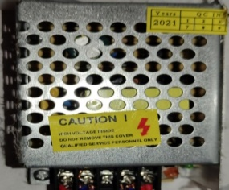

Sumber : Dokumentasi pribadi
Gambar 2. Adaptor AC/DC

Kabel Jumper
Kabel jumper merupakan kabel listrik yang biasanya digunakan untuk penghubung arus listrik ber arus DC dengan pin konektor di kedua ujungnya yang dapat memungkinkan kita menghubungkan dua komponen Arduino tanpa menyolder. Pada dasarnya penggunaan kabel jumper ini seperti penghantar listrik untuk menghubungkan rangkaian. Umumnya, kabel jumper digunakan untuk menghubungkan kabel konektor yang menuju ke sirkuit[15].

Sumber : Dokumentasi pribadi
Gambar 3. Kabel jumper

Papan Board Akrilik
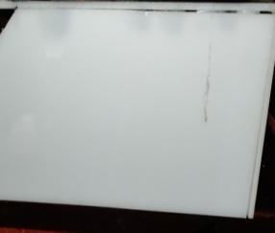
Papan akrilik dapat digunakan untuk berbagai macam kegiatan, salah satunya untuk kegiatan pembuatan miniatur. Sifat akrilik sangat ringan, hingga 30 persen lebih ringan dari kaca pada umumnya. Akrilik memiliki kemampuan mentransmisikan cahaya, menahan panas, dan memiliki kemampuan struktural yang lebih kuat daripada kaca[16].

Sumber : Dokumentasi pribadi
Gambar 4. Papan board akrilik

Banana Plug
Jack banana/banana plug sering disebut dengan steker 4mm karena diameter pin dari jack banana adalah 4mm. Jack banana (pegas) memiliki 1 atau 2 paku yang mencuat sehingga bentuknya menyerupai pisang. Salah satu kelebihan dari banana plug adalah dapat menghantarkan arus yang tinggi, hingga 10A. Oleh karena itu, banana plug ini banyak digunakan sebagai konektor untuk menyambungkan speaker ke amplifier dan juga pada alat uji (alat ukur/uji) seperti multimeter dan osiloskop[17].
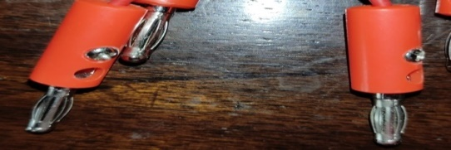
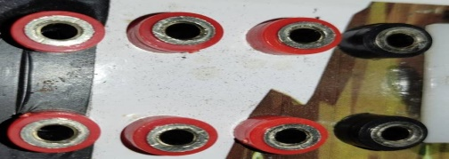

Sumber : Dokumentasi pribadi
Gambar 5. Banana plug

Colokan AC/DC
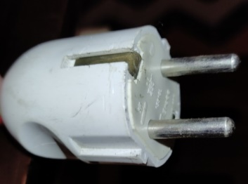
Steker listrik adalah steker yang dapat dicolokkan ke stopkontak atau sumber listrik. steker listrik biasanya berlapis kuningan dan ataupun "timah" yang dihubungkan langsung ke listrik. Colokan ini memiliki sambungan langsung dan sambungan netral serta dilengkapi dengan arde tambahan[18].

Sumber : Dokumentasi pribadi
Gambar 6. Colokan AC/DC

Solder
Solder merupakan alat bantu yang digunakan untuk menghubungkan komponen ke perangkat elektronik. Penyolderan melibatkan pemanasan atau peleburan timah untuk memudahkan penyambungan komponen[19].
Sumber : Dokumentasi pribadi
Gambar 7. Solder

Lampu Pilot
Lampu pilot memiliki nama lain lampu indikator adalah lampu yang digunakan untuk percobaan projek lalu lintas. Lampu indikator pilot lamp merupakan bagian penting dari komponen dashboard[20].
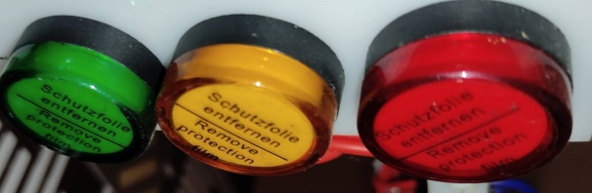
Sumber : Dokumentasi pribadi
Gambar 8. Lampu Pilot

Saklar
Saklar merupakan komponen elektronika yang berfungsi untuk memutuskan dan menyambungkan arus listrik pada perangkat[21].
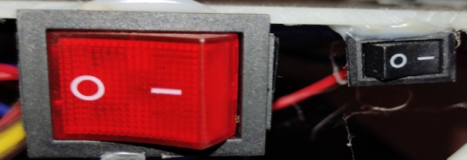
Sumber : Dokumentasi pribadi
Gambar 9. Saklar

Bor Tangan
Bor tangan ini sendiri memiliki subtipe yang ditentukan oleh ukuran bornya. Ukuran ini mulai dari 6.5mm, 10mm, 13mm, 16mm, 23mm. Selain itu, bor tangan ini memiliki spesifikasi kecepatan putaran tersendiri, dengan fungsi kecepatan putaran yang memungkinkan pengguna untuk mengatur kecepatan[22].

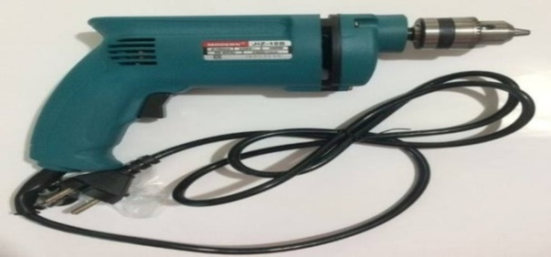
Sumber : Dokumentasi pribadi
Gambar 10. Bor Tangan

Gerinda
Gerinda adalah alat yang termasuk dalam kategori alat-alat listrik, atau alat yang sangat serbaguna. Gerinda dapat digunakan untuk memotong benda, mesin ini juga bisa digunakan untuk menajamkan barang, fungsinya berbeda-beda sesuai kebutuhan pekerjaan[23].
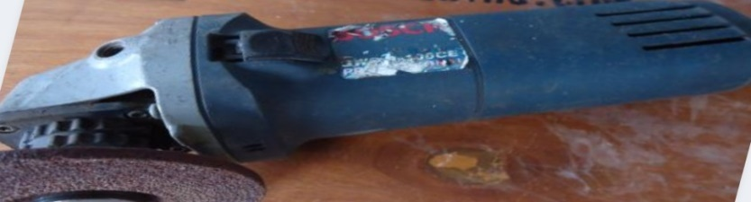
Sumber : Dokumentasi pribadi
Gambar 11. Gerinda

Analisis Harga Satuan Bahan
Analisis Harga Satuan merupakan sebuah acuan dalam menentukan harga dalam memenuhi kebutuhan bahan[24]. Dalam penelitian beton ini kami menggunakan acuan harga sebagai berikut :
Tabel 1. Daftar Harga
No | Material | Satuan |  | Harga Satuan
1 | Relay | 12 | Buah | 72.000
2 | Kabel &  Banana plug | 12+50 | Meter & buah | 120.000
3 | Colokan & Saklar | 1+1 | Buah | 10.000
4 | Lampu Pilot | 27 | Buah | 80.000
Analisis harga satuan pada penelitian berikut digunakan sebagai media komparasi harga dalam pembuatan prototype miniature lampu simpang tiga untuk mencapai efisiensi harga pemasarannya.

Langkah – Langkah Pembuatan Prototype Miniatur Lampu Lalu Lintas Dengan Sistem Arduino
1. Langkah pertama dalam membuat miniatur lalu lintas adalah menyiapkan papan board miniatur yang terbuat dari bahan akrilik
2. Selanjutnya potong papan board miniatur menggunakan gerinda sesuai ukuran yang telah ditentukan.
3. Kemudian bor papan board tersebut menggunakan bor dengan mata bor ukuran empat belas
4. Setelah di bor buat rangka tiang dan tempat lampu menggunakan akrilik yang sudah di gerinda tadi.
5. Selanjutnya setelah semua papan board telah terpotong dan di lubangi, mulai menyusun kabel rangkaian miniatur lampu lalu lintas
6. Dilanjutkan dengan memasang banana plug menggunakan sekrup yang ditempelkan ke papan board
7. Setelah memasang babana plug berturut – turut pasang sakelar, adaptor AC/DC, serta relay ke board miniatur menggunakan lem tembak.
8. Beri tanda berupa angka pada relay supaya ketika lampu menyala tidak terbalik warna nya.
9. Setelah memasang ketiga komponen tersebut, pasang juga arduino ke papan board akrilik menggunakan lem tembak.
10. Kemudian setelah semua komponen terpasang rapi di papan board akrilik rangkai semua komponen yang ada menggunakan kabel jumper sesuai skema yang telah dibuat sebelumnya
11. Setelah rangkaian berhasil dirangkai sesuai skema yang telah ditentukan, coba hidupkan rangkaian dengan cara mencolokkan colokan ke stop kontak.
12. Cek rangkaian apakah ada yang salah atau tidak ururan lampu menyalanya.
13. Jika urutan dari lampu tersebut sudah sesuai skema yang diinginkan, miniatur lampu lalu lintas pun siap di jalankan.

PENYAJIAN DATA DAN ANALISA DATA
Pada bab ini akan dibahas mengenai hasil penyajian dan pengolahan data yang telah dilakukan dilapangan.
Analisa data
- Kondisi Kepadatan Lalu Lintas Sebelum Dipasang Lampu Signal
Lebar Efektif (We)
a. Pendekat Dari Arah Jl. Baron (Barat)
Wa = 12 m WLTOR = 6 m
Sehingga We = Wa - WLTOR We = 6 m
b. Pendekat Dari Arah Jl. Raya Surabaya (Timur)
Wa = 9,5 m WLTOR = 4,5 m
Sehingga We = Wa - WLTOR We = 4,5 m.
c. Pendekat Dari Arah Jl. Purwoasri
(Selatan)
Wa = 11 m WLTOR = 5,5 m
Sehingga We = Wa - WLTOR We = 5,5 m.
Arus Jenuh Dasar (So)
Arus Jenuh dasar dapat dihitung menggunakan persamaan 1 sebagai berikut :
a. Arus jenuh Dari Arah Jl. Baron (Barat)
So = 600 x We
= 600 x 6
= 3600 smp/jam
b. Arus jenuh Dari Arah Jl. Raya Surabaya (Timur)
So = 600 x We
= 600 x 4,5
= 2700 smp/jam
c. Arus jenuh Dari Arah Jl. Purwoasri (Selatan)
So = 600 x We
= 600 x 5,5
= 3300 smp/jam
Nilai hasil perhitungan arus jenuh dasar dapat dilihat pada Tabel 4.1 berikut
Tabel 4.1: Hasil Perhitungan Arus Jenuh Dasar Simpang Mengreng
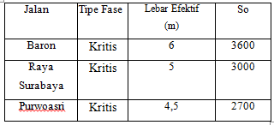
Faktor Penyesuaian Ukuran Kota (FCS)
Faktor ukuran diketahui melalui Tabel pada MKJI, dengan menyesuaikan jumlah penduduk kota Kediri sebesar 2,9 juta jiwa berdasarkan data BPS 2020, maka faktor penyesuaian kota sebesar 1,0.

Faktor Penyesuaian Kelandaian (FG)
Karena tidak terdapat kelandaian dengan nilai 0 (nol) pada masing-masing pendekat, maka factor kelandaian dianggap 1,00.

Faktor Penyesuaian Parkir (FP)
Dari hasil penelitian di lapangan didapat jarak garis henti ke parkir pertama sekitar 25 m disetiap lengan jalan, sehingga nilai FP diketahui sebesar 0,75. Hal ini menunjukkan bahwa ada beberapa hambatan di setiap lengan jalan yang dapat mempengaruhi nilai arus jenuh.

Faktor Hambatan Samping (FSF)
Nilai factor penyesuaian hambatan samping (FSF) untuk masing-masing pendekat dapat dilihat pada table 4.2 berikut:

Tabel 4.2: Hasil Penelitian Faktor Hambatan Samping (FSF)

Pendekat | Jl.  Baron  (Barat) | Jl.  Raya  Surabaya  (Timur | Jl.  Purwoasri (Selatan)
Hambatan Samping | Sedang | Sedang | Sedang
Tipe Fase | Kritis | Kritis | Kritis
Lingkungan jalan Rasio | COM | COM | COM
Kendaraan tak bermotor | 0,02 | 0,02 | 0,02
FSF | 0,92 | 0,92 | 0,92

Faktor Penyesuaian Belok Kanan (FRT)
Faktor penyesuaian belok kanan diketahui melalui rasio kendaraan belok kanan. Sebagai contoh untuk pendekat dari arah utara perhitungan untuk FRT dapat dihitung dengan rumus:
FRT = 1 + (PRT x 0,26)
= 1 + (0,08 x 0,26)
= 1,2

Faktor Penyesuaian Belok Kiri (FRL)
Faktor penyesuaian belok kiri (FLT) tanpa belok kiri langsung (LTOR) dan untuk tipe terlindung (P) dapat dihitung dengan rumus:
FLT = 1 + (PLT x 0,16)
= 1 + (0,69 x 0,16)
= 1,1104

Arus Jenuh (S)
Arus jenuh (S) dapat dihitung dengan menggunakan rumus sebagai berikut:
a. Arus Jenuh dari Arah Jl. Baron (Barat)
S = So x FCS x FSF x FG x FP x FRT x FLT
= 3600 x 1,00 x 0,92 x 1,00 x 0,75 x 1,2 x 1,1104
= 3309 smp/jam

b. Arus Jenuh dari Arah Jl. Raya Surabaya (Timur)
S = So x FCS x FSF x FG x FP x FRT x FLT
= 2700 x 1,00 x 0,92 x 1,00 x 0,75 x 1,2 x 1,1104
= 2482 smp/jam

c. Arus Jenuh dari Arah Jl. Purwoasri (Selatan)
S = So x FCS x FSF x FG x FP x FRT x FLT

= 3300 x 1,00 x 0,92 x 1,00 x 0,75 x 1,2 x 1,1104
= 3034 smp/jam

Nilai arus jenuh persimpangan ini untuk seluruh pendekat dapat ditunjukkan pada table 4.3 berikut

Tabel 4.3: Nilai Arus Jenuh Simpang Mengkreng Rasio Arus (FR)

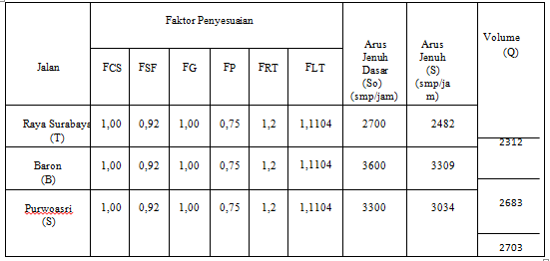

Perhitungan rasio arus dapat digunakan dengan persamaan berikut :
a. rasio arus kendaraan dari Arah Jl. Baron (Barat)
FR = (Q)arah barat / (S)arah barat
= 2703 / 3309 = 0,81

b. rasio arus kendaraan dari Arah Jl. Raya Surabaya (Timur)
FR = (Q)arah timur / (S)arah timur
= 2312 / 2482
= 0,93
c. rasio arus kendaraan dari Arah Jl. Purwoasri (Selatan)
FR = (Q)arah selatan / (S)arah selatan
= 2683 / 3034

= 0,88
Nilai rasio arus untuk masing-masing pendekat dapat dilihat pada Tabel 4.4 berikut :
Tabel 4.4: Hasil Perhitungan Rasio Arus (FR) dapat dilihat dibawah
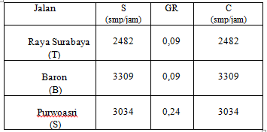

Kapasitas dan Derajat Kejenuhan (Sebelum Dipasang Lampu Signal)
Kapasitas (C)
Perhitungan kapasitas (C) dapat digunakan persamaan sebagai berikut:
a. Perhitungan kapasitas (C) untuk persimpangan dari Arah Jl. Arah Surabaya(Timur)
C = S
= 2482 smp/jam

b. Perhitungan kapasitas (C) untuk persimpangan dari Arah Jl. Baron (Barat)
C = S
= 3309 smp/jam
c. Perhitungan kapasitas (C) untuk persimpangan dari Arah Jl. Purwoasri (Selatan)
C = S
= 3034 smp/jam
Besar Kapasitas untuk masing-masing jalan dapat dilihat pada Tabel 4.7 berikut:
Tabel 4.7: Hasil Perhitungan Kapasitas dapat dilihat di samping

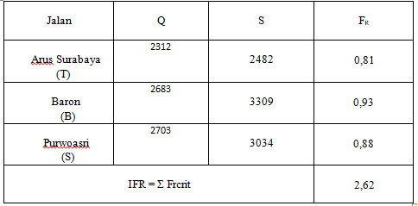

Derajad Kejenuhan (DS)
Perhitungan derajat kejenuhan (DS) dapat digunakan persamaan sebagai berikut:
a. Derajat kejenuhan lalu lintas dari arah Jl. Raya Surabaya (Timur)
DS = Q timur / C timur
= 2312 / 2482
= 0,93
b. Derajat kejenuhan lalu lintas dari arah Jl. Baron (Barat)
DS = Q barat / C barat
= 2683 / 3309
= 0,81
c. Derajat kejenuhan lalu lintas dari arah Jl. Purwoasri (Selatan)
DS = Q selatan / C selatan
= 2703 / 3034
= 0,89
Nilai perhitungan kapasitas dan derajat kejenuhan (DS) untuk seluruh jalan ditunjukkan pada Tabel 4.8 berikut:
Tingkat Pelayanan Los Of Services (LOS)
a. Tingkat pelayanan jalan pada bagian arah timur Jl. Arah Surabaya
LOS = Q
DS
= 2312: 1000
0,93
= 2,4 smp/jam (F)

b. Tingkat pelayanan jalan pada bagian arah barat Jl. Baron
LOS = Q
DS
= 2683:1000
0,81
= 3,3 smp/jam (F)

c. Tingkat pelayanan jalan pada bagian arah Selatan Jl. Purwoasri
LOS = Q
DS
= 2703:1000
0,89
= 3,03 smp/jam (F)

Tabel 4.8: Hasil Perhitungan Derajat Kejenuhan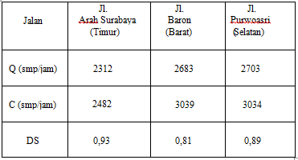

(DS) bisa diihat dibawah
Tabel 4.11: Tingkat Pelayanan (LOS)
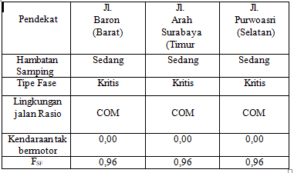

- Kondisi Kepadatan Lalu Lintas Setelah Dipasang Lampu Signal dengan sistem Kontrol berbasis Ardiuno yang didukung oleh software
* Perbaikan kepadatan lalu lintas dengan memasang lampu signal berbasis Ardiuno
Kepadatan yang sering terjadi persimpangan salah satunya disebabkan oleh tingkat padatnya tingkat pelayanan jalan. Cara untuk memperbaiki tingkat kepadatan lalu lintas di simpang mengkreng dapat dicoba
dengan memasang lampu signal berbasis ardiuno, dari pemasangan lampu signal berbasis Ardiuno ini didapatkan hasil nilai dari derajad kejenuhan (DS) rata – rata masing – masing lengan adalah 0,5 smp/jam. Nilai DS rata – rata persimpangan sebelum direncanakan untuk pemasangan lampu signal berbasis Arduino adalah 0,89 smp/jam.

Faktor perbaikan hambatan samping (FSF)
Nilai faktor perbaikan hambatan samping (FSF) untuk masing-masing pendekat dapat dilihat pada table 4.2 berikut:

Tabel 4.2: Hasil Penelitian Factor Penyesuaian Hambatan Samping (FSF) dapat dilihat di samping
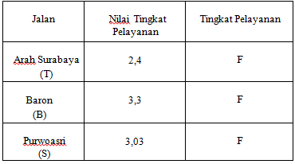

Faktor Penyesuaian Parkir (FP)
Dari hasil penelitian di lapangan didapat jarak garis henti ke parkir pertama sekitar 25 m disetiap lengan jalan, sehingga nilai FP diketahui sebesar 0,75. Hal ini menunjukkan bahwa ada beberapa hambatan di setiap lengan jalan yang dapat mempengaruhi nilai arus jenuh. dari hal tersebut faktor penyesuaian parkir dapat dinaikan menjadi 1,0 dengan membetuk rambu-rambu lalu lintas, marka jalan serta adanya larangan parkir dan berhenti ditepi jalan dekat persimpangan sehingga kapasitas jalan maupun persimpangan dapat bertambah
Faktor Penyesuaian Ukuran Kota (FCS)
Faktor ukuran diketahui melalui Tabel pada MKJI, dengan menyesuaikan jumlah penduduk kota Kediri sebesar 2,9 juta jiwa berdasarkan data BPS 2023, maka faktor penyesuaian kota sebesar 1,0.
Faktor Penyesuaian Kelandaian (FG)
Karena tidak terdapat kelandaian dengan nilai 0 (nol) pada masing-masing pendekat, maka factor kelandaian dianggap 1,00.
Faktor Penyesuaian Belok Kanan (FRT)
Faktor penyesuaian belok kanan diketahui melalui rasio kendaraan belok kanan. Sebagai contoh untuk pendekat dari arah utara perhitungan untuk FRT dapat dihitung dengan rumus:
FRT = 1 + (PRT x 0,26)
= 1 + (0,08 x 0,26)
= 1,2

Faktor Penyesuaian Belok Kiri (FLT)
Faktor penyesuaian belok kiri (FLT) tanpa belok kiri langsung (LTOR) dan untuk tipe terlindung (P) dapat dihitung dengan rumus:
FLT = 1 + (PLT x 0,16)
= 1 + (0,69 x 0,16)
= 1,1104

Arus Jenuh (S)
Arus jenuh (S) dapat dihitung dengan menggunakan rumus sebagai berikut:
Arus Jenuh dari Arah Jl. Baron (Barat)
S= So x FCS x FSF x FG x FP x FRT x FLT
= 3600 x 1,00 x 0,96 x 1,00 x 1,00 x 1,2 x 1,1104
= 4605 smp/jam
Arus Jenuh dari Arah Jl. Arah Surabaya (Timur)
S= So x FCS x FSF x FG x FP x FRT x FLT
= 2700 x 1,00 x 0,96 x 1,00 x 1,00 x 1,2 x 1,1104
= 3453 smp/jam
Arus Jenuh dari Arah Jl. Purwoasri (Selatan)
S= So x FCS x FSF x FG x FP x FRT x FLT
= 3300 x 1,00 x 0,96 x 1,00 x 1,00 x 1,2 x 1,1104
= 4417 smp/jam
Nilai arus jenuh persimpangan ini untuk seluruh pendekat dapat ditunjukkan pada table 4.3 berikut
Tabel 4.3: Nilai Arus Jenuh Simpang Mengkreng dapat dilihat pada table dibawah
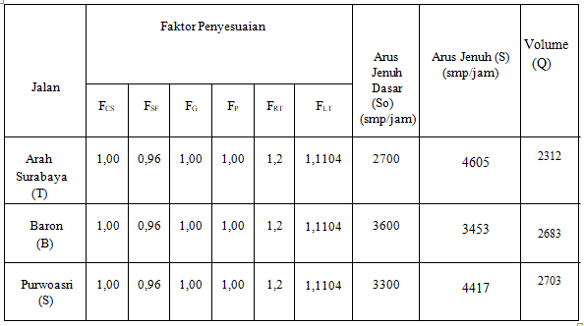

Rasio Arus (FR)
Perhitungan rasio arus dapat digunakan dengan persamaan sebagai berikut:
rasio arus kendaraan dari Arah Jl. Baron (Barat)
FR = (Q)arah barat / (S)arah barat
= 2312 / 3453
= 0,6
rasio arus kendaraan dari Arah Jl. Arah Surabaya (Timur)
FR = (Q)arah timur / (S)arah timur
= 2683 / 4605

= 0,5

rasio arus kendaraan dari Arah Jl. Purwoasri (Selatan)
FR = (Q)arah selatan / (S)arah selatan
= 2703 / 4417

= 0,6
Nilai rasio arus untuk masing-masing pendekat dapat dilihat pada Tabel 4.4 berikut :
Tabel 4.4: Hasil Perhitungan Rasio Arus (FR) dapat dilihat dibawah

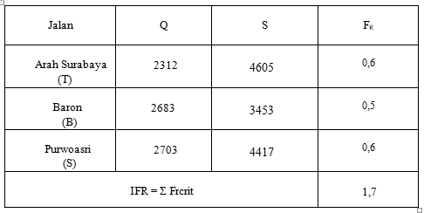

Waktu Hilang (LTI)
Perhitungan waktu hilang (LTI) dapat dilihat rumus yang sudah tertera diatas sebagai berikut:
LTI = Σ ^{IG} = (Kuning + All red)
= (9 + 6)
= 15 detik

Waktu Siklus Pra Penyesuaian (Cua)
Perhitungan waktu siklus pra penyesuaian (Cua) dapat digunakan persamaan sebagai berikut:
Cua = (1,5 x LTI + 5) / (1 - IFR)
= (1,5 x 15 +5) / (1 – 0,7489 )
= 109 detik

Rasio Fase (PR)
Perhitungan rasio fase (PR) dapat digunakan persamaan sebagai berikut:
Perhitungan rasio fase dari Arah Jl. Baron (Barat)
PR = FR / FRcrit
= 0,6 / 1,7 = 0,3
= 0,3

Perhitungan rasio fase dari Arah Jl. Arah Surabaya (Timur)
PR = FR / FRcrit
= 0,5 / 1,7
= 0,2

c. Perhitungan rasio fase dari Arah Jl. Purwoasri (Selatan)
PR = FR / FRcrit
= 0,6 / 1,7
= 0,3
Nilai rasio fase (PR) untuk masing-masing pendekat dapat dilihat pada Tabel 4.5 berikut:

Tabel 4.5: Hasil Perhitungan Rasio Fase dapat dilihat pada tabel dibawah
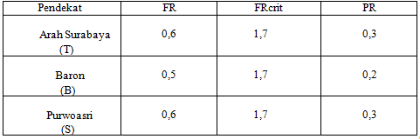

Waktu Hijau (g)
Perhitungan waktu hijau (g) untuk masing-masing fase digunakan persamaan sebagai berikut:
Perhitungan waktu hijau (g) untuk masing-masing persimpangan dari Arah Jl. Arah Surabaya (Timur)
g = (Cua - LTI) x PRtimur
= (109 - 15) x 0,3
= 28 detik
Perhitungan waktu hijau (g) untuk masing-masing persimpangan dari Arah Jl. Baron (Barat)
g = (Cua - LTI) x PRbarat
= (109 - 15) x 0,2
= 19 detik
Perhitungan waktu hijau (g) untuk masing-masing persimpangan dari Arah Jl. Purwoasri (Selatan)
g = (Cua - LTI) x PRselatan
= (109 - 15) x 0,3
= 28 detik
Nilai Waktu Hijau (g) untuk masing-masing pendekat dapat dilihat pada tabel
Tabel 4.6: Hasil Perhitungan Waktu Hijau (g) dapat dilihat pada tabel dibawah
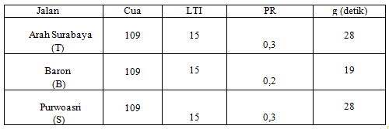

Kapasitas, Derajat Kejenuhan & Tingkat Pelayanan Jalan (LOS) Setelah Direncanakan Pemasangan Lampu Signal
Kapasitas (C)
Perhitungan kapasitas (C) dapat digunakan persamaan sebagai berikut:
Perhitungan kapasitas (C) untuk persimpangan dari Arah Jl. Arah Surabaya (Timur)
C = S x (g/Cua)
= 4605 x (28/109)
= 1182 smp/jam
Perhitungan kapasitas (C) untuk persimpangan dari Arah Jl. Baron (Barat)
C = S x (g/Cua)
= 3453 x (19/109)
= 601 smp/jam
Perhitungan kapasitas (C) untuk persimpangan dari Arah Jl. Purwoasri (Selatan)
C = S x (g/Cua)
= 4417 x (28/109)
= 1134 smp/jam
Besar Kapasitas untuk masing-masing jalan dapat dilihat pada Tabel 4.7 berikut:
Tabel 4.7: Hasil Perhitungan Kapasitas dapat dilihat pada tabel dibawah

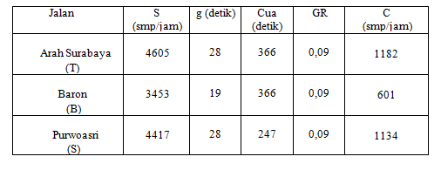

Derajat Kejenuhan (DS)
Perhitungan derajat kejenuhan (DS) dapat digunakan persamaan sebagai berikut:
Derajat kejenuhan lalu lintas dari arah Jl. Arah Surabaya (Timur)
DS = C timur / Q timur
= 1182 / 2312
= 0,5
Derajat kejenuhan lalu lintas dari arah Jl. Baron (Barat)
DS = C barat / Q barat
= 601 / 2683
= 0,2
Derajat kejenuhan lalu lintas dari arah Jl. Purwoasri (Selatan)
DS = C selatan / Q selatan
= 1134 / 2703
= 0,4
Nilai perhitungan kapasitas dan derajat kejenuhan (DS) untuk seluruh jalan ditunjukkan pada Tabel 4.8 berikut:
Tabel 4.8: Hasil Perhitungan Derajat Kejenuhan (DS) dapat dilihat pada tabel di bawah
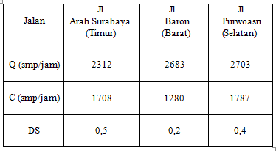
Tingkat Pelayanan (Level Of Service)
Tingkat pelayanan jalan pada bagian arah timur Jl. Arah Surabaya
LOS = DS Ratio
= 0,5 smp/jam (A)
Tingkat pelayanan jalan pada bagian arah barat Jl. Baron
LOS = DS Ratio
= 0,2 smp/jam (A)
Tingkat pelayanan jalan pada bagian arah Selatan Jl. Purwoasri
LOS = DS Ratio
= 0,4 smp/jam (A)
Tabel Tingkat Pelayanan Jalan setelah dipasang lampu lalu lintas bersistem arduino
Dapat dilihat dibawah
Jalan | Tundaan Lalu Lintas (DT) | Tundaan Geometrik Persimpangan (DG) | Tundaan rata-rata (D) | TundaanTotal | Tingkat Pelayanan
Arah Surabaya  (T) | 15,62 | 2,61 | 58,76 | 14 | A
Baron  (B) | 56,15 | 2,9 | 53,25 | 14,4 | A
Purwoasri  (S) | 76,6 | 2,73 | 79,33 | 21,4 | A

KESIMPULAN
Dari hasil pengamatan dan analisa mengenai sistem Traffic Light pada persimpangan semampir Kota Kediri dapat disimpulkan bahwa :
    - Nilai (DS) derajad kejenuhan setelah dicobanya sistem pengendali berbasis arduino adalah 0,5 smp, yang sebelumnya adalah 0,89, itu berarti langkah tersebut sangat berhasil dalam menjalankan kepadatan di simpang mengkreng
    - Tingkat pelayanan (Level Of Service) pada persimpangan diatas setelah di beri lampu signal secara keseluruhan memilki tingkat pelayanan A > 0,5, dimana dinilai tersebut berarti ketentuannya : Arus bebas, volume rendah dan kecepatan tinggi, pengemudi dapat memilih kecepatan yang dikehendaki.
3. Dari kedua kesimpulan diatas berarti rencana pemasangan lampu signal pada simpang megreng termasuk merupakan langkah yang effisien untuk mengurangi kemacetan di area tersebut, dimana pada hal tersebut, derajad kejenuhan (DS) serta Level of service (LOS) mengalami perubahan yang sangat signifikan.

DAFTAR PUSTAKA

[1] Tjerie Pangemanana; Arnold Rondonuwua, “Perancangan Sistem Kontrol Lampu Lalulintas Cerdas Dengan Menggunakan Mikrokontroler dan Kamera a Jurusan,” vol. 8, no. 3, pp. 200–204, 2019.
[2] S. Sabaar and S. Saripudin, “Rancang Bangun Kontrol Lampu Lalu Lintas Simpang Tiga Berbasis Arduino,” pp. 10–14.
[3] M. Y. Permana, M. R. Taufik, and F. F. Ahmad, “Studi Komparasi Beberapa Pengendali untuk Pengontrolan Lampu Lalu Comparative Study of Multiple Controllers for Controlling Traffic Lights of Two Adjacent Intersections,” vol. 8, no. 1, 2020.
[4] M. B. . Fajri Hakimi Anas, Dr. Ir. Sony Sumaryo, Estananto, S.T., M.Sc., “DESAIN DAN PERANCANGAN PROTOTYPE LAMPU LALU LINTAS UNTUK MENGATASI KEPADATAN DAN KEADAAN DARURAT ( DESIGN AND IMPLEMENTATION OF TRAFFIC LIGHT PROTOTYPE FOR RESOLVING VEHICLE DENSITY AND EMERGENCY CONDITIONS ),” vol. 6, no. 2, pp. 2668–2676, 2019.
[5] Asparizal; Mariyam; Azkiya Ahmedika, “PENGEMBANGAN SIMULASI PENGENDALIAN LAMPU LALU LINTAS DAN PENDETEKSI KEPADATAN BERBASIS ARDUINO MEGA 2560 MENGGUNAKAN LDR DAN LASER,” vol. 9, pp. 47–52, 2018.
[6] N. R. Br, “Prototype Smart Traffic Light Otomatis Berbasis Atmega-328 dengan Sensor Jarak,” no. 0322.
[7] I. T. Yuniahastuti, Y. Anggraini, and R. A. Risky, “Trainner traffic light,” vol. 6, no. 3, 2019.
[8] A. H. M. Alaidi, “Design and Implementation of a Smart Traffic Light Management System Controlled Wirelessly by Arduino,” pp. 32–40.
[9] M. F. Naseer, K. B. Khan, M. S. Khaliq, and M. Raheel, Smart Road-Lights and Auto Traf fi c-Signal Controller with Emergency Override. Springer Singapore, 2019.
[10] M. R. Usikalu, A. Okere, O. Ayanbisi, T. A. Adagunodo, and I. O. Babarimisa, “Design and Construction of Density Based Traffic Control System,” 2019, doi: 10.1088/1755-1315/331/1/012047.
[11] M. P. H. AS, “Artikel ANALISA DAN SOLUSI KEMACETAN LALU LINTAS PADA RUAS JALAN,” Ekasakti J. Penelit. Pengabdi., vol. 1, no. 2, pp. 244–254, 2021, doi: 10.31933/ejpp.v1i2.260.
[12] G. S. Angkoso, N. Hidayati, and Y. A. Saputro, “Analisis Kinerja Ruas Jalan Menggunakan Metode Manual Kapasitas Jalan Indonesia ( Mkji ) 1997 Pada Ruas Jalan Jepara – Kudus Km 11 Sampai Km 15,” vol. 1, no. 38, pp. 19–25, 2021.
[13] R. N. Pahlevi, “Gambar 1 . Desain Rangkaian Arduino dengan Sensor Suara,” vol. 1, no. 2, pp. 3–7, 2022.
[14] O. A. Sutrisno, F. I. Pasaribu, and I. Roza, “Sistem Pengamanan Perlintasan Kereta Api Terhadap Jalur Lalu Lintas Jalan Raya,” RELE (Rekayasa Elektr. dan Energi) J. Tek. Elektro, vol. 2, no. 1, pp. 45–50, 2019, doi: 10.30596/rele.v2i1.4422.
[15] N. Purwanda, H. Yenni, and M. K. Anam, “PROTOTYPE SMART TIME SCHEDULER LAMPU LALU LINTAS MENGGUNAKAN ALGORITMA HAAR CASCADE,” vol. 17, pp. 328–341, 2023.
[16] R. Sihopong Parlindungan Siregar, M. Riza Pahlevi, P. Studi Sistem Komputer, F. Ilmu Kmputer, and U. Dinamika Bangsa Jambi Jl Jendral Sudirman, “Rancang Bangun Pendeteksi Pelanggaran Lampu Lalu Lintas Berbasis Mikrokontroler Dan Sms Gateway,” J. Inform. Dan Rekayasa Komput., vol. 1, pp. 1–10, 2021, [Online]. Available: http://ejournal.unama.ac.id/index.php/jakakom.
[17] R. A. Khafid, R. P. S. T, and R. Y. N. F. S. T, “Prototype Smart Traffic Light Berbasis Pengolahan Citra Digital Menggunakan Mikrokontroller ( Protorype Smart Traffic Light Based on Digital Image Processing Using Microcontroller ),” vol. 6, no. 2, pp. 4719–4726, 2019.
[18] T. W. R. R. M. A. W. Prasetyo, “Robot Peraga 12 Gerakan Pengaturan Lalu Lintas Berbasis Arduino Mega 2560 Tri,” vol. 5, no. 2, 2021.
[19] A. Goeritno and S. Tirta, “Simulator Berbasis PLC untuk Pengaturan Lalu-lintas Jalan Raya pada Perlintasan Jalur Kapal,” J. RESTI (Rekayasa Sist. dan Teknol. Informasi), vol. 4, no. 6, pp. 1007–1016, 2020, doi: 10.29207/resti.v4i6.2668.
[20] N. Ramadhan, “Rancang bangun alat keselamatan lalu lintas menggunakan arduino uno halaman sampul depan skripsi,” 2021.
[21] I. Ishak, I. P. HS, and J. Halim, “Perancangan Sistem Keamanan pada Control Panel Lampu Lalu Lintas Menggunakan RFID dan GSM Module dengan Teknik Simplex Berbasis Mikrokontroler,” sudo J. Tek. Inform., vol. 1, no. 1, pp. 17–25, 2022, doi: 10.56211/sudo.v1i1.3.
[22] F. I. Pasaribu, I. Roza, and O. A. Sutrisno, “Sistem Pengamanan Perlintasan Kereta Api Terhadap Jalur Lalu Lintas Jalan Raya Railway Crossing Security System Against Highway Traffic Lines,” J. Electr. Syst. Control Eng., vol. 4, no. 1, 2020.
[23] M. Reski and K. Budayawan, “Smart Traffic Light Berbasis Arduino,” Voteteknika (Vocational Tek. Elektron. dan Inform., vol. 9, no. 3, p. 16, 2021, doi: 10.24036/voteteknika.v9i3.112656.
[24] PUPR, “Analisa Harga Satuan Pekerjaan Daerah Jakarta,” pp. 1–12, 2022.

